Белорусский Государственный Технологический Университет

Кафедра полиграфического оборудования и систем обработки информации

Факультет принттехнологий и медиакоммуникаций

Отчёт по лабораторной работе №2

«Лазерные принтеры и заправка картриджей лазерных принтеров»

По дисциплине

«Оборудование и основы технологий допечатных и печатных процессов»

Выполнили: студенты 2-ого курса спец. ИСиТ

Андросик В.В. и Богомаров Р.С.

Проверил: ассистент Сулим П.Е.

Минск 2018

**Цель работы**: изучить лазерные принтеры,устройство картриджей лазерных принтеров и особенности их обслуживания.

**Выполнение работы:**

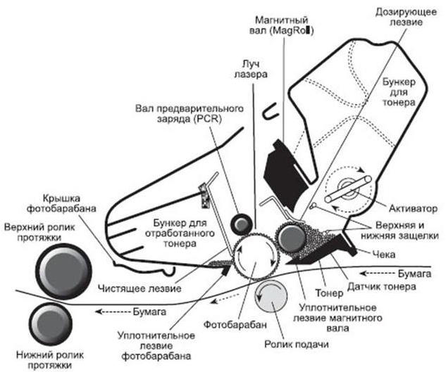

Рисунок 2.1 — Кинематическая схема картриджа

Порядок действий при заправке картриджа:

1. разборка и чистка картриджа;
2. взять емкость с необходимым тонером и 5-7 секунд встряхивать её;
3. открыть емкость;
4. через воронку, слегка постукивая по корпусу емкости, засыпать порошок в бункер в трех местах. Рекомендуемая масса 190-225 грамм;
5. убрать просыпавшейся тонер;
6. проверить надежность крепления валика и установки шестерни перемешивающего механизма;
7. прокрутить вручную шестерню СБ;
8. наложить половину картриджа с СБ, половину с тонером и соединить их, фиксируя защелки по периметру ТК;
9. «прожать» по периметру половинки картриджа между собой до фиксации защелок и закрыть СБ предохранительной планкой;
10. Проверить правильность сборки, встряхнуть.

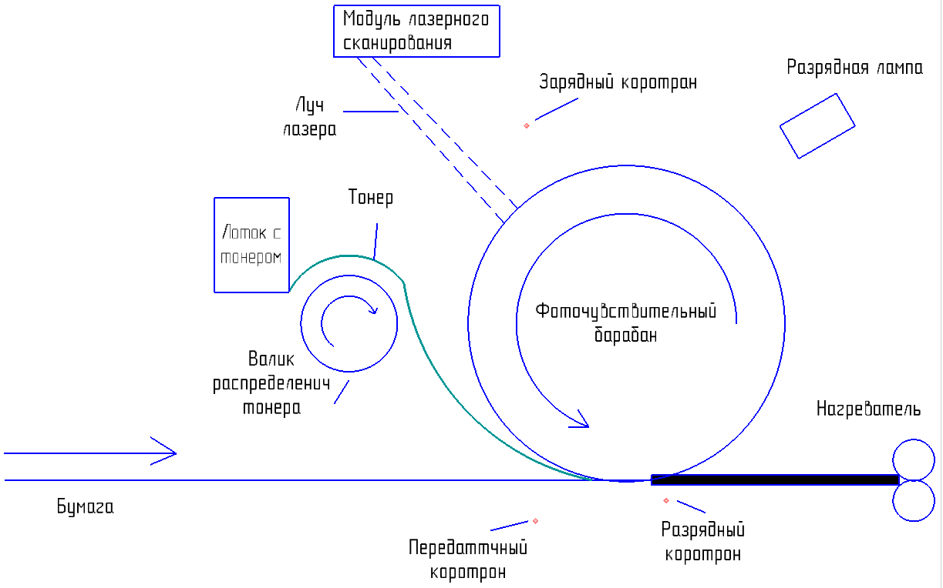

Рисунок 2.2 – Чертеж светового барабана

**Ответы на контрольные вопросы:**

1. Каков принцип действия лазерных принтеров?

Конструкция цветных принтеров базируется на технологии получения цветного изображения электрофотографическим методом и конструктивно подразделяется на одноцилиндровые или двухцилиндровые.

Одноцилиндровый вариант - это накопление цветного изображения непосредственно на электрофотографическом цилиндре в результате последовательного цветоделенного экспонирования и четырехкратного (включая черный цвет) проявления цветами триады.

Полученное цветное изображение переносится непосредственно на бумагу и закрепляется.

Двухцилиндровый вариант (рис.2, б) и его модификации с автоматически сменяемыми узлами проявления, как правило, применяются в лазерных принтерах. По этому варианту изображение многократно экспонируется и проявляется на цилиндре и каждый раз переносится на бумагу, удерживаемую на другом цилиндре - цилиндре переноса. Только после завершения процесса накопления цветного изображения бумажный лист освобождается и транспортируется в зону закрепления, где порошковое изображение закрепляется.

1. Перечислите основные узлы лазерного принтера.

1 – ЭФГ-цилиндр, 2– узел закрепления, 3 – узел очистки, 4 – лазер, 5 – узел зарядки, 6 – узел проявления, 7 – узел переноса, 8 – цилиндр переноса.

1. Опишите принцип действия ТК лазерного принтера.

Электрофотографический цилиндр с нанесенным на его металлическую, обычно алюминиевую поверхность тонким фотополупроводниковым слоем предварительно заряжается с помощью устройства 8, называемого коротроном и тем самым приобретает светочувствительность. В силу последнего обстоятельства пучок света лазера 10 формирует на электрофотографическом цилиндре скрытое изображение. Проявление его выполняется однокомпонентным проявителем в устройстве 13. После проявления заряженное изображение переносится электростатическим полем, сформированным электризатором 15, на бумагу. По окончании процесса переноса изображения на обратной стороне бумаги остается заряд, воздействие которого может привести к застреванию бумаги в принтере. Чтобы этого не произошло, в конструкциях принтеров предусмотрены специальные механические пальцы отделения бумаги или коротроны отделения, создающие заряд противоположной полярности к коротрону переноса, но меньшей величины, чтобы часть заряда от коротрона переноса сохранилась и удерживала тонарное изображение на бумаге вплоть до его закрепления термосиловым методом в устройстве 3.

1. Каковы правила обращения со светочувствительным барабаном?

С СБ обращаются с особой осторожностью, чтобы не повредить нанесенное на него покрытие.

Не допускают нахождения СБ длительное время при ярком свете.

Нельзя касаться руками рабочей поверхности СБ, так как могут образоваться невидимые глазом жировые пятна, влияющие на качество печати.

Категорически запрещается использовать СБ, на котором видны следы разрушения покрытия. Обычно ресурса СБ хватает на 10 000 — 15 000 страниц.

После снятия СБ его необходимо очистить от спекшегося тонера. Чистку производят мягким материалом с нанесенным на него небольшим количеством тонера. Снятый на время профилактики ТК СБ хранят в защищенном от света месте.

Из пружинных фиксаторов извлекают резиновый вал заряда (PCR), расположенный рядом с СБ. Вал очищают от бумажной пыли и остатков тонера с помощью мягкого материала. Ресурс вала PCR — около 30 000 страниц.

После этого снимают очищающий скребок СБ (металлическая пластина, на краю которой по всей длине закреплена вставка из мягкого пластика), под которым расположен собственно бункер с отработанным тонером. Очищают бункер от остатков тонера, также проверяют целостность пластиковой накладки скребка.

**Выводы**

Я изучил лазерные принтеры,устройство картриджей лазерных принтеров и особенности их обслуживания. Рассмотрел устройство светового барабана.